Муниципальное бюджетное дошкольное образовательное учреждение детский сад общеразвивающего вида № 35 станица Рязанская
муниципального образования Белореченский район

Краткосрочный проект
«Будь здоров, малыш!»

Воспитатель: Лысенко А.В.

2020
«Будь здоров, малыш!»
Тип проекта: познавательно-игровой
Продолжительность проекта: краткосрочный (1 неделя)
Участники проекта: воспитатель, дети второй младшей группы и их родители, инструктор по физической культуре.
Возраст детей: младший дошкольный возраст
Проблема проекта:
- уделять особое внимание воспитателей и родителей формированию и укреплению здоровья ребенка, с целью создания вокруг него потребности и привычки здорового образа жизни;
- создавать воспитательное условие для детей, которое стало бы возможностью выработки единого стиля поведения и стратегии воспитания здорового образа жизни ребенка.
Цель проекта: повышать уровень знаний и обогащать опыт родителей о здоровом образе жизни через взаимоотношение с педагогами детского сада.
Задачи проекта:
-для детей:
1) укреплять и охранять здоровье детей;
2) формировать потребность в соблюдении навыков гигиены;
3) дать представление о ценности здоровья, формировать желание вести здоровый образ жизни;
4) дать представление ополезной и вредной пищи для здоровья человека.
-для педагогов:
1) установить партнерские отношения с семьей каждого воспитанника, объединить усилия для развития и воспитания детей в вопросах о здоровом образе жизни;
2) создать атмосферу общности интересов, эмоциональной взаимоподдержки в проблемы друг друга;
3) активизировать и обогащать воспитательные умения родителей, поддерживать их уверенность в собственных педагогических возможностях.
-для родителей:
1) дать представление родителям о значимости совместной двигательной деятельности с детьми, о полезной и вредной пищи, о соблюдении навыков гигиены и т.д.;
2) способствовать созданию активной позиции родителей в совместной двигательной деятельности с детьми;
3) заинтересовать родителей укреплять здоровый образ жизни в семье.

Этапы реализации проекта

Дата | Вид  образовательной  деятельности | Совместная  деятельность  педагога с детьми | Работа с родителями | Интеграция
21-25 сентября | Ежедневная профилактическая работа | 1.Профилактическая гимнастика: - утренняя гимнастика, динамические паузы, дыхательная гимнастика, гимнастика для глаз и т.д.  (Приложение №1);  - гимнастика пробуждения, массажные дорожки.  (приложение № 2);  2.Формирование культурно – гигиенических навыков.  (приложение № 3); |  | Образовательные области:  «Физическое развитие»;  «Социально-коммуникативное развитие»;  «Познавательное развитие»;  «Речевое развитие»;
22  сентября | Беседы  ООД  Игры | «Чтоб здоровым быть всегда, нужно заниматься!»  Познавательное мероприятие «В стране здоровья».  - сюжетно-ролевые: «Больница», «Аптека»;  - подвижные: «У медведя во бору»,(Приложение №4) ;  «Мышеловка» и т.д.;  - дидактические: «Лото» и т.д.  (Приложение №5). | Консультация «Физическое оборудование своими руками».
23  сентября | Беседы  ООД  Игры | «Витамины я люблю – быть здоровым я хочу!» (Приложение №6).  - чтение худ. Литературы К. Чуковский «Федорино горе»;  -дидактические: «Мяч в ворота», «Найди два одинаковых флажка» и т.д.;  - подвижные: «Мышеловка» и т.д. | Индивидуальные беседы о физических, гигиенических умениях и навыках, о полезной и вредной пищи, о значимости совместной двигательной деятельности с детьми.
24  сентября | Беседы  ООД  Игры | «Беседа о здоровье, о чистоте»  (Приложение №7).  Спортивное развлечение «Неболейка».  Подвижные: «Воробушки и автомобиль», «У медведя во бору». | Наглядность в виде информационных файлов «Пословицы и поговорки о здоровье», «Загадки о здоровье». | Образовательные области:  «Физическое развитие»;  «Социально-коммуникативное развитие»;  «Познавательное развитие»;  «Речевое развитие»;
24 сентября | Беседы  ООД  Игры | Рассматривание иллюстраций, фотографий о здоровье;  Чтение худ. Литературы: С. Михалков «Трезор»;  -подвижные: «Воробушки и автомобиль», «Мышеловка» и т.д.;  - сюжетно-ролевые: «Больница», «Аптека». | Картотека «Физминутка», «Пальчиковые игры», «Подвижные игры».
26  сентября | ООД  Игры | Заучивание пословиц, поговорок о здоровье;  -дидактические: «Мяч в ворота», «Что лишнее?» и т.д.  -подвижные: «У медведя во бору», «По желанию детей». | Консультация «Роль массажных дорожек ( их важность и значимость в развитии ребенка).
26  сентября | Итоговое мероприятие | -День открытых дверей для родителей «Эй, родители, ну-ка вставайте, на зарядку выбегайте!»;  -Фотовыставка «Первые шаги ребенка к здоровью».
Результаты проекта:
-для детей:
1) у большинства детей сформированы основы гигиенических навыков;
2) дети ежедневно слышат информацию о полезной и вредной пищи для здоровья человека (во время завтрака, обеда, полдника), о ценности здоровья (подвижные игры, динамические паузы, различные виды гимнастик).
-для родителей:
1) выразили желание приобрести массажные дорожки для дома;
2) приняли участие в оформлении фотогазеты «Первые шаги ребенка к здоровью».
-для педагогов:
1) установлены партнерские отношения с семьями детей группы;
2) создана атмосфера взаимопонимания, направленная на развитие и укрепление здоровья детей.

Приложение №1
Динамическая пауза
Вокруг себя покружились и в божьих коровок превратились.
Божьи коровки покажите ваши головки, носики, ротики, крылышки, ручки, ножки, животики.
Божьи коровки поверните направо головки,
Божьи коровки поверните налево головки,
Ножками притопните, крылышками хлопните
Друг другу повернулись и мило улыбнулись.

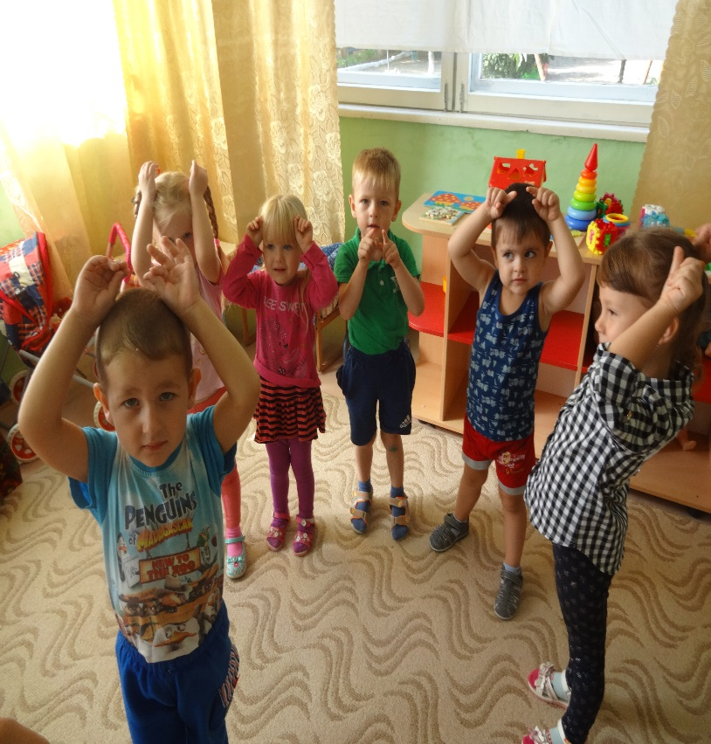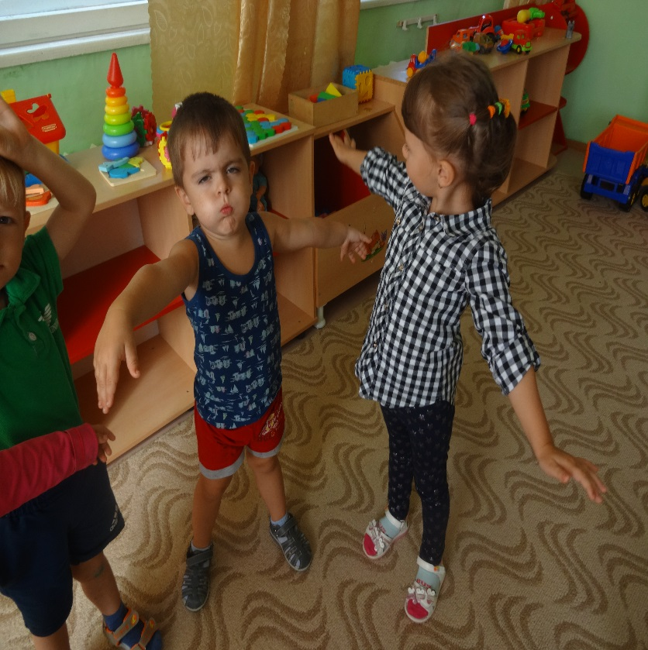

Приложение №2
Подвижная игра « У медведя во бору»
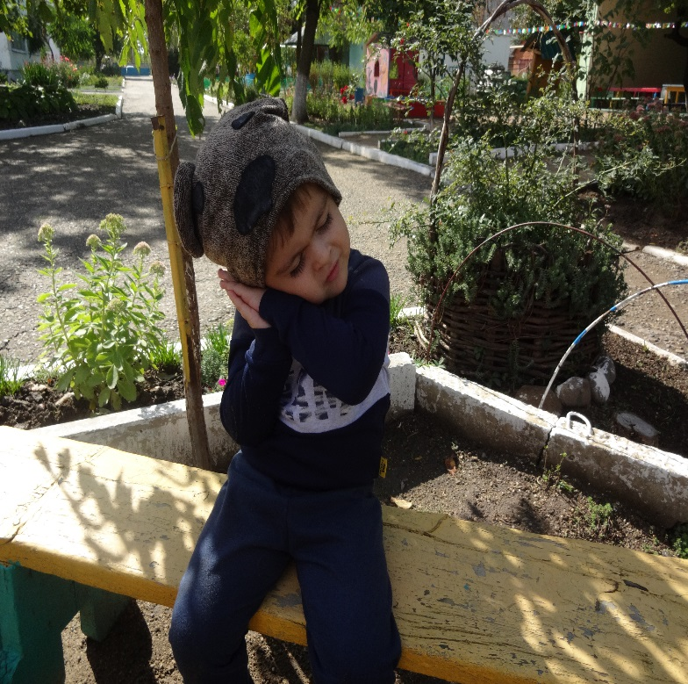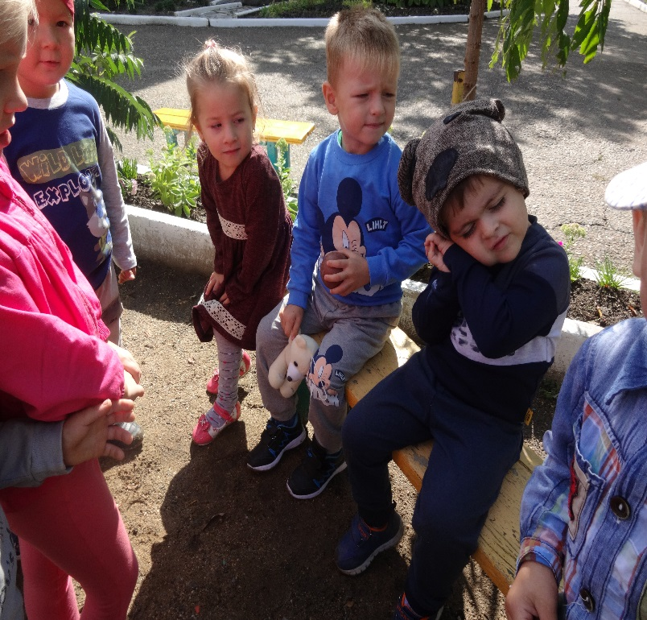

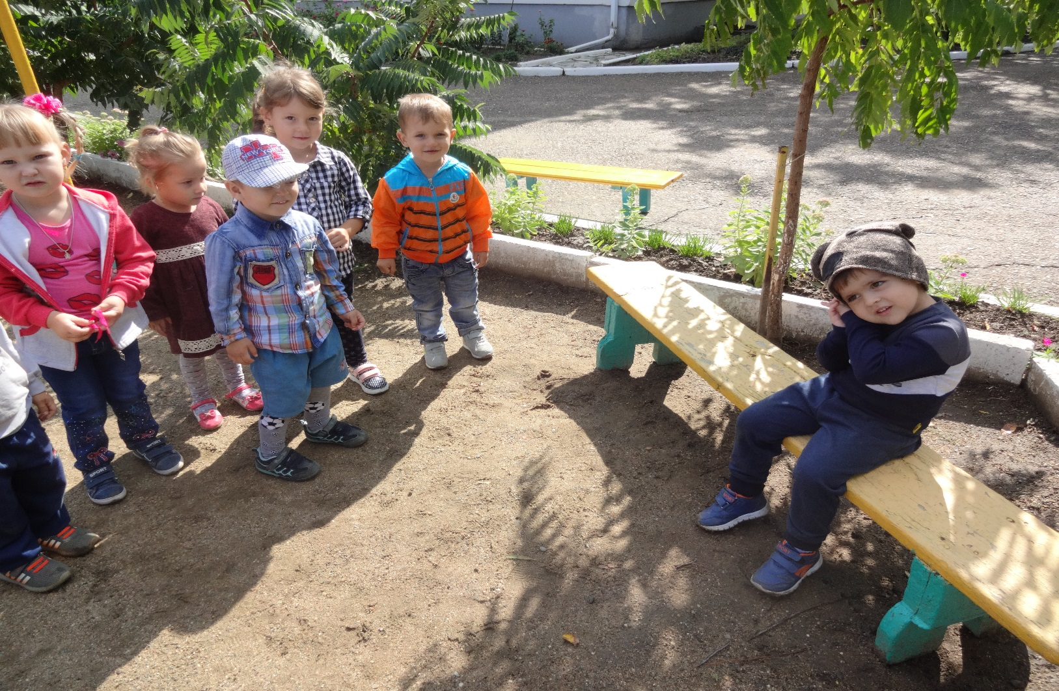

Приложение №3
Дидактическая игра «Лото»
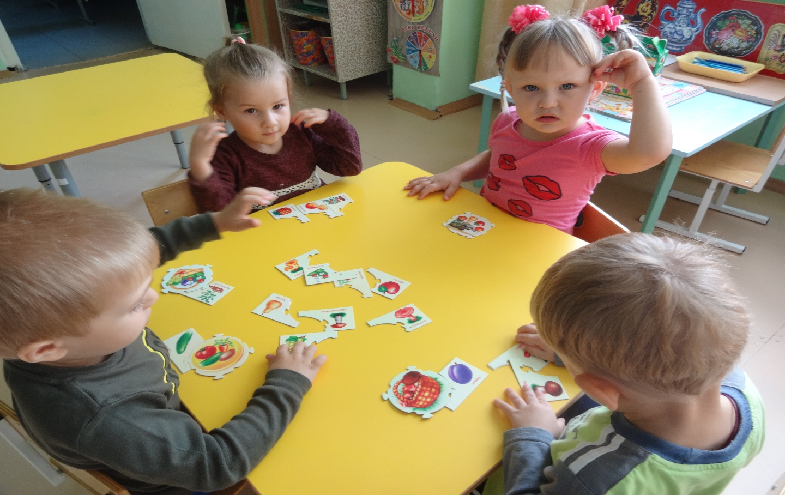

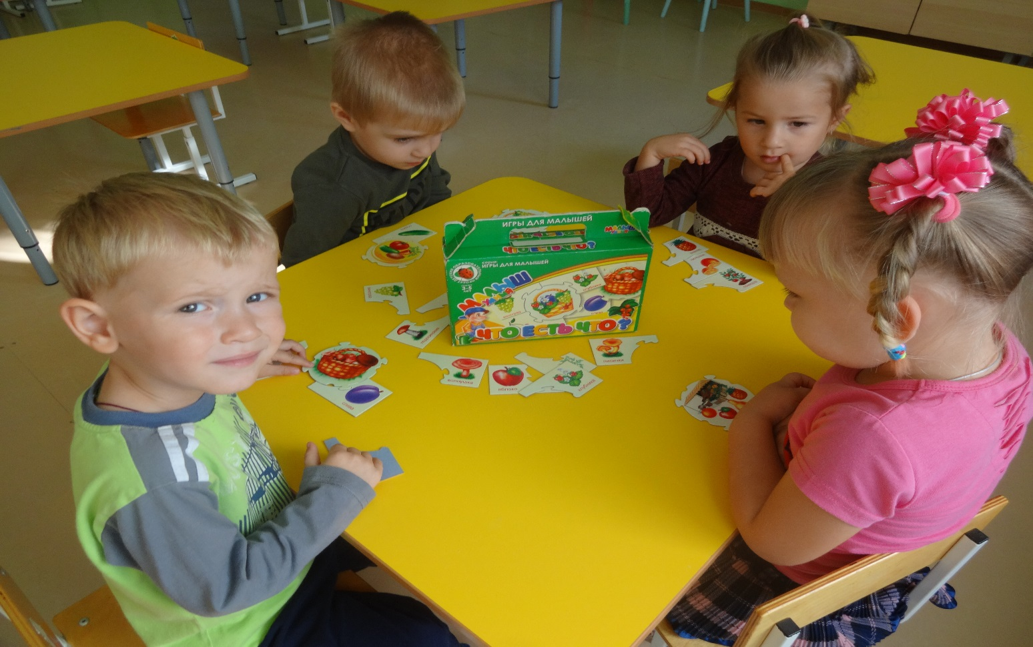

Приложение №4
Беседа «Витамины я люблю – быть здоровым я хочу!»
Цель: научить ребенка заботиться о своем здоровье.
-Вчера кукла – мама рассказывала, что ее дети стали чаще болеть, им не хватает витаминов. Витамины нужны детям для укрепления организма. Ее дети их очень любят. Витамины очень полезные.
-А вы, ребята, пробовали витамины?
-Витамины бывают не только в таблетках.
-А в каких продуктах есть витамины? Нужно есть больше овощей и фруктов. В них много витаминов А, В, С, Д.
-В каких продуктах они содержатся и для чего нужны?
Витамин А – морковь, рыба, сладкий перец, яйца, петрушка. Важно для зрения.
Витамин В – мясо, молоко, орехи, хлеб, курица, горох (для сердца).
Витамин С – цитрусовые, капуста, лук, редис, смородина (от простуды).
Витамин Д – солнце, рыбий жир (для костей).
Для лучшего запоминания использовать художественное слово.
Никогда не унываю и улыбка на лице,
Потому что принимаю витамины А, В, С.
Очень важно спозаранку есть за завтраком овсянку.
Черный хлеб полезен нам и не только по утрам.
Помни истину простую, лучше видит только тот,
Кто жует морковь сырую или сок морковный пьет.
От простуды и ангины помогают апельсины.
Ну, а лучше съесть лимон хоть и очень кислый он.
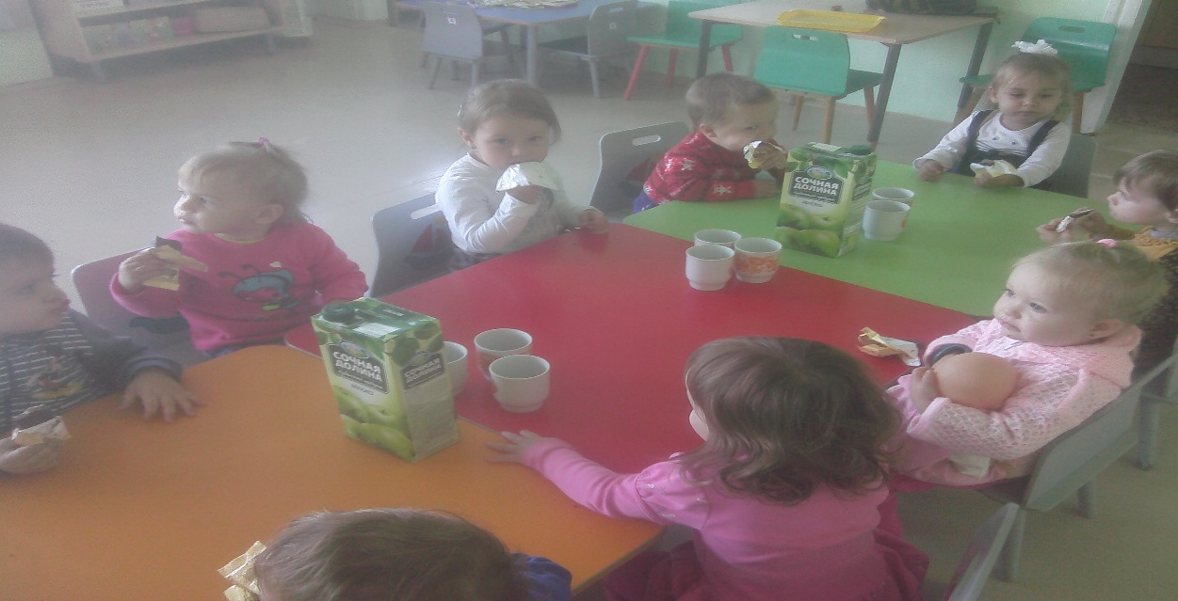
Приложение №5
«Беседа о здоровье и чистоте».
Здоровье – это счастье! Это когда ты весел и все у тебя получается. Здоровье нужно всем – и детям, и взрослым, и даже животным. В формировании понятий о здоровом образе жизни.
-Что нужно делать, чтобы быть здоровым? Нужно хотеть и уметь заботиться о здоровье. Если не следить за своим здоровьем, можно его потерять.
Понятие о здоровом образе жизни включает в себя много аспектов.
Это, во-первых, соблюдение режима дня. В детском саду режим соблюдается, а вот дома не всегда (беседа с детьми о режиме дня дома и в детском саду).
Во-вторых, это культурно-гигиенические навыки.
-Дети должны уметь правильно умываться.
-Для чего это надо делать? Чтобы быть чистым, хорошо выглядеть, чтобы было приятно, и кожа была здоровой, чтобы быть закаленным, чтобы смыть микробы.
В-третьих, это гимнастика, физ. занятия, закаливание и подвижные игры.
-Если человек будет заниматься спортом, он проживет дольше.
По утрам зарядку делай будешь сильным, будешь смелым.
Прогоню остатки сна одеяло в сторону,
Мне гимнастика нужна помогает здорово.
-Полезно полоскать горло, обтираться полотенцем, чаще играть в подвижные игры.
В-четвертых, культура питания.
-обыгрывание ситуации «В гости к Мишутке» и «Вини – Пух в гостях у Кролика»;
- рассматривание и обсуждение картинок к играм: «Осторожно, вирус!», «Будь здоров!»
Отсюда вывод:
НЕЛЬЗЯ: пробовать все подряд, есть и пить на улице, есть не мытое, есть грязными руками, давать кусать, гладить животных во время еды, есть много сладкого.
